中山醫學大學附設醫院
中興分院
復健治療科
『物理治療臨床實習簡介』

【中興分院簡介】
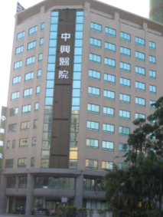
本院為台中市南區的民眾提供一個專業醫療服務的場所。復健科門診有中山附醫資深醫師群四位主治醫師駐診；在復健治療科林志峰主任規劃下，復健治療科分為物理治療、職能治療、語言治療三大科室，位於本院5樓至7樓；復健科病房為9樓至10樓，另有呼吸照護病房在11-12樓。
地址：台中市復興路二段11號
聯絡電話04-22621652
骨科物理治療70602 / 神經物理治療70700
兒童物理治療70703 / 心肺物理治療70605 / 臨床實習諮詢70703
醫院網站連結：http://www.csh.org.tw/cs/Default.aspx

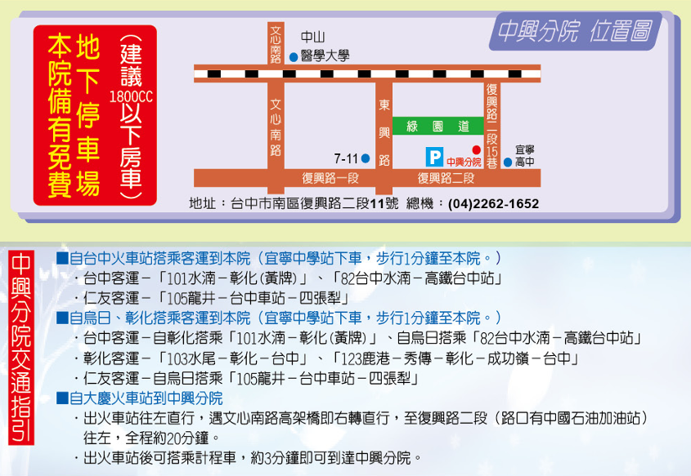
【復健治療科簡介】
中興分院復健治療團隊以『運動科技，健康促進』為出發點，除了由具不同專長的復健科醫師提供門診服務，並由物理治療師、職能治療師、語言治療師整合各項專業，運用最新的醫療技術，輔助以適宜服務對象目前功能狀況的治療性運動科技，提供最全面的完整復健醫療服務。物理治療部門內更設有骨科復健中心、神經科復健中心、兒童發展促進中心、心肺與體適能健康促進中心等各項專業健康促進與復健治療的空間，服務對象不止是侷限於罹病患者族群，並且自我期許以提升一般民眾的整體健康做為服務的宗旨。

▓復健科組織架構
復健科主任:__林志峰主任
病床數(均為復健科病房)： 44 床；平均佔床率： 90 ％；平均每月門診人次：約19000人次
專業人員：■物理治療■職能治療■語言治療
▓物理治療單位
組長：林政毅組長；職稱：復健治療科組長；聯絡電話：04-22621652*70605；
E-mail： cshc123@csh.org.tw
臨床實習負責人：黃琳茵；職稱：物理治療師；聯絡電話：04-22621652*70703；
E-mail： ptteach@csh.org.tw

▓物理治療師資歷(至本年度12月底為止)：現有專任 14 人
工作資歷超過(含)4年者有：專任 14 人
工作資歷為2年(含)至4年者有：專任 0人
具有臨床教師資格人數： 8 人（指具有物理治療學會認證）
學會認證主治治療師有： 12 人
治療師中具碩士學位有 8 位,目前研究所進修中有 0 位。

▓實習指導目標：
推動實習物理治療師整合專業知識與臨床實務並能良好運用；促進實習物理治療師在醫療體系中實際學習和病患及各相關醫療人員建立適當的溝通技巧與人際關係；培養實習物理治療師的臨床工作能力以擁有個人在職場的競爭力。物理治療實習是養成稱職專業物理治療師的基礎，更是培養擁有全人照護能力的優良專業物理治療師的必修課程。

▓實習站別與實習制度：
本科包含有四個實習站別，實習制度以C制為主(兒童物理治療或心肺6週+神經科6週+骨科物理治療6週)，神經科並區分為住院及門診部門。

- 心肺物理治療站別包含呼吸照護病房的床邊物理治療
神經科物理治療站別包含復健科病房的床邊物理治療

- 申請C制18週：6週神經+6週骨科+兒童物理治療6週或心肺(含體適能)6週

- 學生實習是否採申請制？■ 是，申請時間預計為何時：每年3月(11年3月2日中午前截止)
必須繳交書面申請資料：■歷年成績單■名次表■自傳■實習計畫□推薦信  封
口試/面試：■無
- 臨床實習時間：全部在週一至週五白天 (8小時/天)
- 物理治療實習學生應參與的教學研討活動：Book Reading、Journal Meeting、Case Conference
- 是否要書寫病歷：□否 ■是(老師是否批閱或與學生討論：□否 ■是)
- 病患或個案型態：(門診、住院病患或個案)
■1.神經系統損傷病患 ■2.肌肉骨骼系統病患 ■3.小兒科病患 ■4.心肺血管疾患 ■5.其他特殊實習內容（■運動傷害，□尿失禁，□輔具，□長照，□燒燙傷，□其他 ）

▓膳宿提供情形：
膳食：□供膳▓自理(□員工餐廳優惠)
住宿：▓自理□可以申請宿舍(金額： 元/月) 申請辦法：

▓實習簽約公文附件：
- 須檢附意外保險投保資料 ▓是 □否
- 須檢附體檢資料 ▓是 □否 (報到時繳交，體檢內容須包含: 一般體檢、胸腔X光、B肝抗原和抗體)

▓實習學生報到注意事項：
- 實習說明會：□需參加實習說明會 ▓無實習說明會
- 實習報到
日期時間：上學期110/7/12 8:00、下學期110/11/22 8:00
報到地點：7樓神經物理治療休息室
負責老師： 黃琳茵 物理治療師
- 攜帶文件：
▓體檢報告 ▓其他： 1吋照片1張和新冠肺炎疫苗接種紀錄卡
『神經物理治療-單位簡介』
【一、臨床環境 / 儀器設備】
神經物理治療位於7樓。本單位空間設置劃分為住院神經物理治療區域及門診物理治療區域。住院物理治療區域中設置有運動設備、電療儀器以及治療床，治療對象以住院之中風、腦外傷或脊髓損傷病人為大宗；門診物理治療區域中亦設置有各項運動設備、電療儀器及治療床，治療對象以門診之中風、腦外傷或脊髓損傷病人為大宗。每位實習治療師皆可於上述兩種治療區域進行實習。
此兩種治療區域之介紹如下：
- 住院神經物理治療區域：
設置有手搖機、跑步機、傾斜板（Tilting table）、平行桿（Parallel bar）、懸吊系統（SET）（左圖）、站立式腳踏車、手搖機、踏步機、滑輪系統（Pulley system）（右圖）等各項運動器材及治療床。
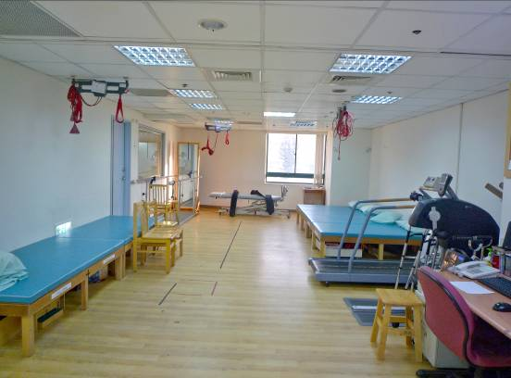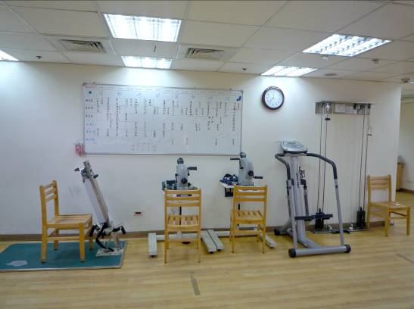

- 門診神經物理治療區域：
門診物理治療區又分成兩個區域，一為低-中程度功能性治療區域，另一為高功能性治療區域，冀希可針對不同程度之病人更深入的設計治療活動及目標。低-中程度功能性治療區域之治療對象以功能性能力為低-中程度之中風、腦外傷或脊髓損傷病人為大宗。治療區域內設置有手搖機、踏步機、傾斜板（Tilting table）、三折床、腳踏車、跑步機、懸吊系統（SET）、抗力球（SWISS BALL）、彈力帶（THERABAND）等各項運動器材、治療床及電療儀器（神經肌肉電刺激）。
高功能性治療區域之治療對象以功能性能力為高程度之中風、腦外傷或脊髓損傷病人為大宗。治療區域內設置有各項運動器材（踏步機、跑步機、滑步機、腳踏車、抗力球（SWISS BALL）、彈力帶（THERABAND）等）、治療床及電療儀器（包含神經肌肉電刺激）。

『神經物理治療-實習簡介』
【一、臨床實習說明】
培養實習治療師評估各類型中樞神經損傷或脊髓損傷患者的能力，並可針對問題擬定治療計畫，及熟悉功能性導向的治療手法。更希望經由不同專業背景的物理治療師與資深物理治療師激發出許多創意治療方法，趣味化治療的過程，讓復健治療輕鬆又有趣！

【二、臨床實習內容】
本單位臨床實習內容安排包含兩大部分：學術活動與臨床評量；期望實習物理治療師不但能在專業知識技術上有所增長，也能培養臨床工作能力。
（一）、學術活動
(1)專業知識會考 | (5)病歷討論（Case Presentation）
(2)讀書報告（Book Reading） | (6)臨床活動之課程與應用
(3)期刊報告（Journal Meeting） | (7)復健科病例聯合討論會  (Case Conference)
(4)病歷書寫指導（Chart）

（二）、臨床評量
  - 技術檢核
  - 即時情境評量
  - 臨床表現評量

【三、臨床實習時程】
      - 臨床實習時間：
星期一～星期五 | 08：00~12：00  13：30~17：30 | 進行臨床實習
星期一~星期四 | 12：30~13：30 | 舉辦學術活動或午間休憩時間
星期五 | 12：30~13：30 | 復健科病例討論（隔週舉行）

      - 臨床實習進程：
週數 | 臨床進度 | 學術活動進度
第一週 | 熟悉儀器操作並驗收  開始接病人,熟悉自己病人的運動 | - 病歷書寫教學  - 臨床評估測驗
第二週 | 熟悉儀器操作並驗收  開始接病人,熟悉自己病人的運動 | - 病歷書寫教學  - 臨床評估測驗
第三週 | 能獨立帶病人做活動 | - BR報告  - 改1st data病歷
第四週 | 能獨立帶病人做活動 | - BR報告  - 改1st data病歷
第五週 | 能加入自己的想法與新活動且可實際接一位新病人 | - JM報告
第六週 | 學生要能獨立問診+評估+治療(+衛教) | - 病歷報告  - 繳交所有書面報告與電子檔案

【四、臨床作業教育】
實習之初，為引導實習物理治療師進入臨床作業環境，安排有臨床說明的課程，此源為帶領實習物理治療師進入臨床所安排的一個準備課程，包含有自我防護、病人辨識、病人安全、預防跌倒、作業安全、注意管路脫落、危機處理等相關內容，帶領實習物理治療師進行實務演練並及時給予回饋，以協助實習物理治療師在本單位臨床作業得以順利施行。
此外，實習也不啻為培養獨立作業能力的一個必經過程，臨床物理治療師除在專業領域給予實習物理治療師指導，對於實習物理治療師面對臨床實習所需調適的層面給予協助，例如人際溝通、時間管理、情緒抗壓…等等。
『骨科物理治療-單位簡介』
【一、臨床環境 / 儀器設備】
骨科物理治療位於6樓，另外，還有行政院體育委員會在本院成立的身心障礙體位分級及健康管理中心。
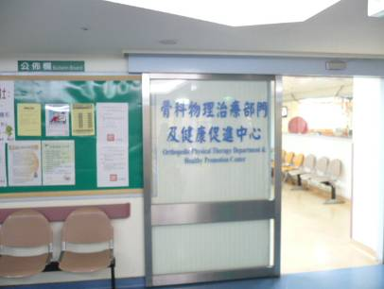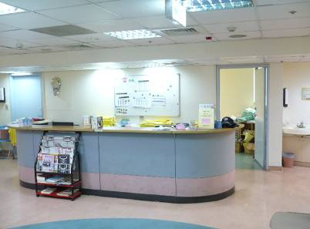
本單位空間設置劃分有脊椎牽引區域、儀器治療區域、運動治療區域，介紹如下：
◎脊椎牽引區域
本區包含頸椎牽引與腰椎牽引的設備，以及陳設有中頻干擾波。
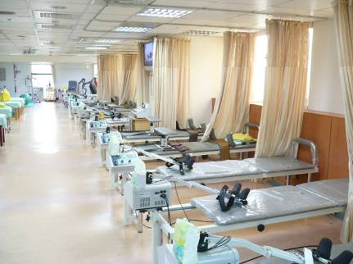
◎儀器治療區域：
設置熱療設備(包含熱敷、蠟療、超音波、紅外線、微波等)與電療儀器（包含神經肌肉電刺激、中頻干擾波等）…等，以及磁場、循環引流等器材。
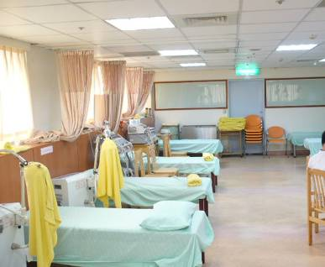
◎運動治療區域
陳設有重量訓練設施、腳踏車、跑步機、踏步機…等，還有設置有懸吊系統（SET），可作為運動訓練的利器。而抗力球（SWISS BALL）、彈力帶（THERABAND）、啞鈴、砂袋…等，亦是我們經常用以運動訓練的便利器具。
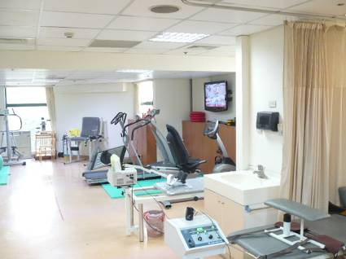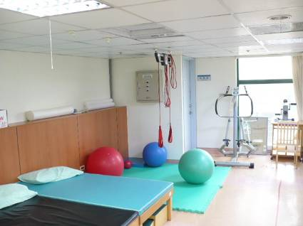

『骨科物理治療-實習簡介』
【一、臨床實習說明】
骨科實習強調臨床評估及整合能力，冀望實習物理治療師熟悉儀器設備操作、徒手治療技術、運動計畫處方…等。
【二、臨床實習內容】
本單位臨床實習內容安排包含兩大部分：學術活動與臨床評量；期望實習物理治療師不但能在專業知識技術上有所增長，也能培養臨床工作能力。
（一）、學術活動
（1）專業知識會考 | （4）病歷書寫指導
（2）期刊報告、專題報告 | （5）病歷討論
（3）衛教單設計 | （6）臨床活動之課程與應用
（二）、臨床評量
（1）技術檢核
（2）即時情境評量
（3）臨床表現評量
【三、臨床實習時程】
■臨床實習時間：
星期一～星期五 | 08：00~12：00、13：30~17：30 | 進行臨床實習
星期一~星期五 | 12：00~13：30 | 舉辦學術活動或午間休憩時間

■臨床實習進程：
 | 臨床進度 | 學術活動進度
第一週 | 熟悉作業流程與儀器操作  臨床評估(針對SOAP的SO部分)  熟稔人體解剖相關位置與觸診 | 儀器操作測驗  病歷書寫教學  臨床評估測驗  臨床操作治療運用
第二週 | 熟悉作業流程與儀器操作  臨床評估(針對SOAP的SO部分)  熟稔人體解剖相關位置與觸診 | 儀器操作測驗  病歷書寫教學  臨床評估測驗  臨床操作治療運用
第三週 | 評估四肢或脊椎疾患的病患 | 衛教報告  改1st data病歷
第四週 | 能加入自己的想法，完成指導老師指定的病人治療項目 | JM報告
第五週 | 能獨立接一位新病患並進行問診、評估 | 病歷報告
第六週 | 針對新病患進行衛教，  設計運動處方並執行運動訓練 | 繳交所有書面報告與電子檔案

【四、臨床作業教育】
實習之初，為引導實習物理治療師進入臨床作業環境，安排有臨床說明的課程，此源為帶領實習物理治療師進入臨床所安排的一個準備課程，包含有自我防護、病人辨識、病人安全、作業安全、危機處理等相關內容，帶領實習物理治療師進行實務演練並及時給予回饋，以協助實習物理治療師在本單位臨床作業得以順利施行。
實習中段，由臨床物理治療師安排病例模擬，是為協助實習物理治療師獨立執行臨床評估與治療的階段；臨床物理治療師對於問診過程、理學檢查與動作分析等給予督導與意見回饋，並且以實習物理治療師的臨床分析與思考過程作一討論。實習終了之前，鼓勵實習物理治療師獨立進行病患的臨床評估與治療。冀望實習物理治療師能執行完整SOAP的程序，並給予衛教與居家活動指導。

『兒童物理治療-單位簡介』
（一）、臨床環境 / 儀器設備
兒童物理治療室位於中山醫學大學附設醫院中興院區之七樓，門口有隻大恐龍！治療室內有球池、趴式站立架、兒童腋下拐、前推式助行器、後拉式助行器、本體感覺軟墊、懸吊系統、跳跳馬與跳跳球、彈簧床、平衡板、平衡木、治療床、嬰幼兒玩具、各式鞦韆、各式滾筒與楔型墊……等治療用品。
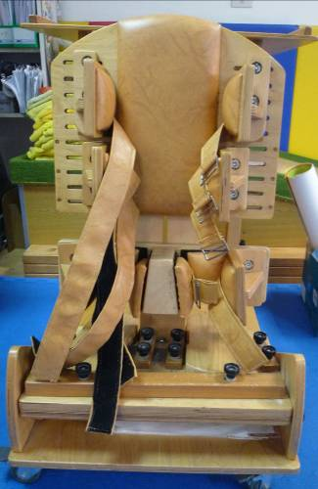
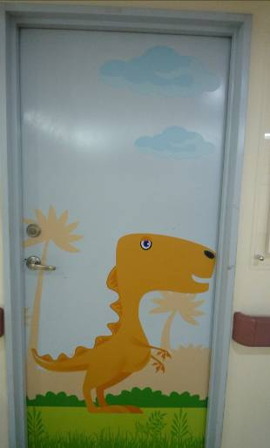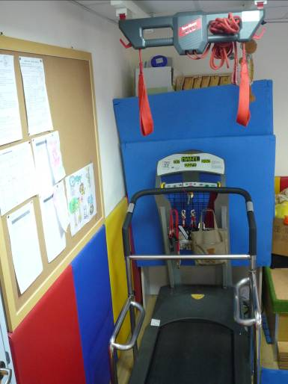
兒童治療室的大門 趴式站立架 跑步機與懸吊系統

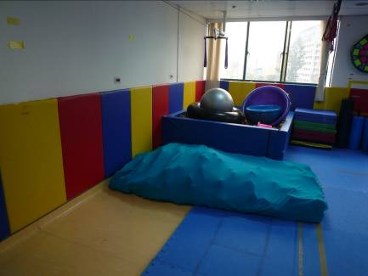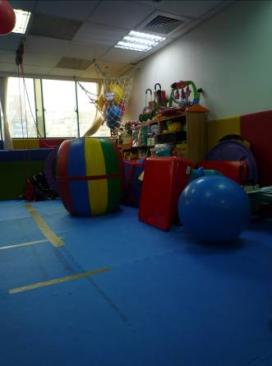
治療室

『兒童物理治療-實習簡介』
- 臨床實習說明】
兒童物理治療實習強調以國際功能分類模式去看待每一位兒童，並培養常見兒童病患之動作發展，如腦性麻痺、唐氏症、發展遲緩等之評估能力，將治療理論融入治療之中。冀望實習物理治療師熟悉專業評估工具、與家長良性溝通、設計回家活動、治療時安全顧慮…等。

【二、臨床實習內容】
本單位臨床實習內容安排包含兩大部分：學術活動與臨床評量；期望實習物理治療師不但能在專業知識技術上有所增長，也能培養臨床工作能力。
（一）、學術活動
（1）專業評估工具教學：包含GMFM、PEDI、PDMSΠ、CDIIT等評估工具。
（2）期刊報告、專題報告
（3）回家活動設計(home program)
（4）病歷書寫指導：包含Case present、history taking、和 daily note
（5）病歷討論
（6）臨床活動之課程與應用
（7）書籍之閱讀與探討
（二）、臨床評量
（1）技術檢核
（2）評估工具使用評量
（3）臨床表現評量：包含與家長間的衛教與溝通
【三、臨床實習時程】
星期一～星期五 | 08：00~12：00  13：30~17：30 | 進行臨床實習
星期一~星期五 | 12：30~13：25 | 舉辦學術活動或午間休憩時間

 | 臨床進度
第一週 | 1.單位簡介與器材了解  2.病例書寫內容及方式
第二週 | 1.評估工具教學：PDMSΠ、PEDI、GMFM、CDIIT
第三週 | 1.書籍閱讀與探討  2.期中檢討
第四週 | 1.書籍閱讀與探討
第五週 | 1.病例報告  2.專題報告
第六週 | 1.期末檢討

【四、臨床作業教育】
實習之初，為引導實習物理治療師進入臨床作業環境，安排有臨床說明的課程，此源為帶領實習物理治療師進入臨床所安排的一個準備課程，包含有環境及器材介紹、自我防護、病人辨識、病人安全、危機處理等相關內容，帶領實習物理治療師進行實務演練並及時給予回饋，以協助實習物理治療師在本單位臨床作業得以順利施行。
實習中讓實習物理治療師熟悉並使用專業評估工具、學習評估小孩與設計治療活動，臨床物理治療師從中給予督導與意見回饋，並且以實習物理治療師的臨床分析與思考過程作一討論。另外讓也實習學生練習設計回家活動並與家長良性溝通、給予衛教，期望六週的實習能培養學生獨立進行病患的臨床評估與治療。
『健康體適能中心暨心肺物理治療-單位簡介』
【一、臨床環境 / 儀器設備】
本單位空間設置劃分有有氧運動治療區域、肌力訓練治療區域及儀器治療區域三大類。有氧運動治療區陳設有腳踏車、跑步機、手搖機…等，並配備有血壓計2台、製氧機3台、BiPAP呼吸器1台及無線心電圖合併血氧偵測設備12台可在運動中搭配使用，提供安全無虞的運動環境，並針對心肺患者提供合適的個別運動處方，漸進式加強其心肺耐力及體適能。肌力訓練治療區域陳設有抗力球、彈力帶及懸吊系統(SET)，可針對心肺患者體能下降後續出現之肌力不足及平衡缺失等功能性缺失進行訓練。儀器治療區域中設置有熱療設備(包含熱磁、電熱毯)、電療儀器（包含低週波治療器），可緩和運動治療造成的乳酸堆積及肌肉酸痛。

心肺物理治療單位全景 有氧運動訓練治療區域-腳踏車、手搖機
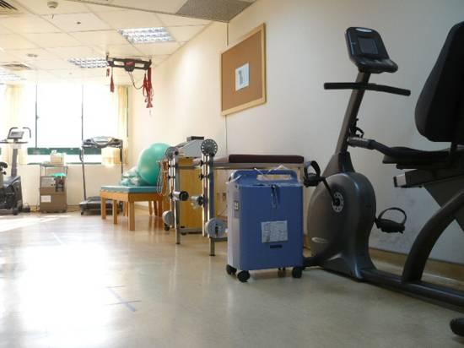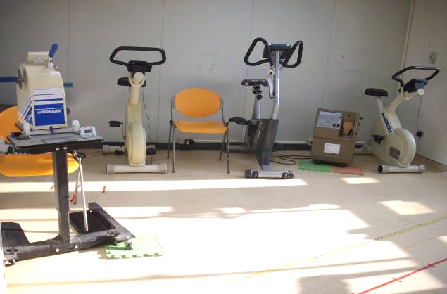

腳踏車、製氧機及血壓計 跑步機、腳踏車、製氧機及BiPAP
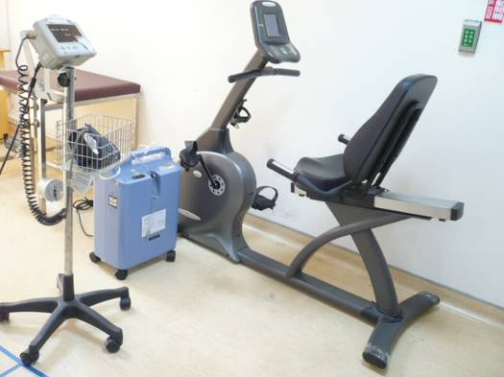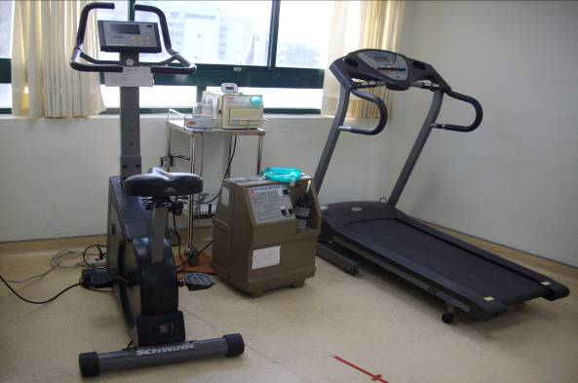

無線心電圖合併血氧偵測設備 肌力訓練治療區域
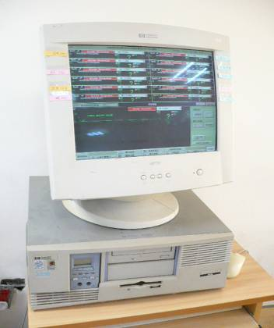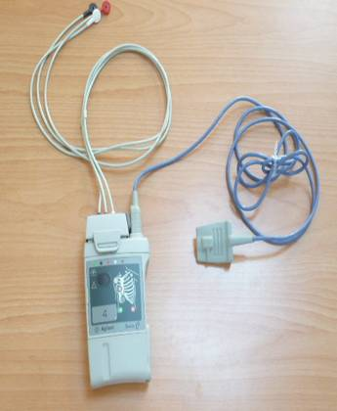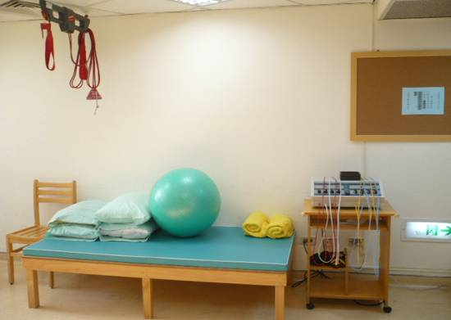

『健康體適能暨心肺物理治療-實習簡介』
【一、臨床實習說明】
健康體適能暨心肺物理治療實習強調臨床評估及整合能力，冀望實習物理治療師除了熟悉心肺相關儀器設備操作(如無線心電圖、製氧器、BiPAP呼吸器…等)，亦可在此站實習結束時，學會如何針對常見的心肺疾患(如慢性阻塞性肺疾病、心血管疾病、週邊動脈血管疾病…等)設計適合之運動計畫處方。

【二、臨床實習內容】
本單位臨床實習內容安排包含兩大部分：學術活動與臨床評量；期望實習物理治療師不但能在專業知識技術上有所增長，也能培養臨床工作能力。
（一）、學術活動
（1）專業知識會考 | （4）病歷書寫指導
（2）讀書報告、期刊導讀 | （5）病歷討論
（3）運動處方設計 | （6）臨床活動之課程與應用

(二）、臨床評量
（1）技術檢核
（2）即時情境評量：包含心肺運動測試結果判讀、無線心電圖判讀、運動處方
設計、開心手術之術前、術後衛教教學。
（3）臨床表現評量

【三、臨床實習時程】
星期一～五 | 08：00~12：00  13：30~17：30 | 進行臨床實習
星期二、四 | 12：30~13：15 | 舉辦學術活動
星期三 | 08：00~09：00 | 復健科病例討論（隔週舉行）
星期一、三、五 | 12：30~13：25 | 午間休憩時間

第 一 週：心肺環境介紹、病歷書寫教學
第 二 週：心肺運動測試、肺功能測試見習
第 三 週：運動處方設計—CAD
第 四 週：運動處方設計—COPD
第 五 週：運動處方設計—PVD
第 六 週：臨床評量-技術檢核與即時情境評量(期末)、期末教學回饋

【四、臨床作業教育】
為引導實習物理治療師進入臨床作業環境，安排有臨床說明的課程，包含有自我防護、病人辨識、病人安全、作業安全、危機處理、生命徵象觀測、急救訓練…等相關內容，帶領實習物理治療師進行實務演練並及時給予回饋，以協助實習物理治療師在本單位臨床作業得以順利施行。

